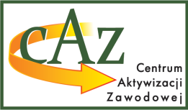
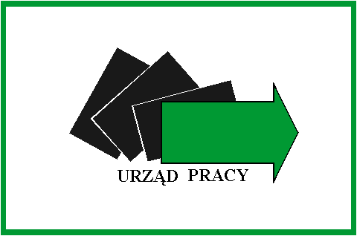
Powiatowy Urząd Pracy
w Chełmie
22-100 Chełm, pl. Niepodległości 1, tel. (082) 562 76 97, fax (082) 562 76 68, e-mail: luch@praca.gov.pl; https://chelm.praca.gov.pl

Załącznik nr 12 do SWZ

Oświadczenie o braku powiązań kapitałowych i osobowych z beneficjentem
w postępowaniu na realizację usługi szkoleniowej

………………………………………………………..
(nazwa szkolenia)

Oświadczam, że JESTEM/ NIE JESTEM (niepotrzebne skreślić) podmiotem powiązanym
z Zamawiającym osobowo lub kapitałowo.
W celu uniknięcia konfliktu interesów zamówienia publiczne, z wyjątkiem zamówień sektorowych, udzielane przez beneficjenta nie będącego podmiotem zobowiązanym do stosowania ustawy Pzp, nie mogą być udzielane podmiotom powiązanym z nim osobowo lub kapitałowo. Przez powiązania kapitałowe lub osobowe rozumie się wzajemne powiązania między beneficjentem lub osobami upoważnionymi do zaciągania zobowiązań w imieniu beneficjenta lub osobami wykonującymi w imieniu beneficjenta czynności związane z przygotowaniem i przeprowadzeniem procedury wyboru wykonawcy
a wykonawcą, polegające w szczególności na:
- uczestniczeniu w spółce jako wspólnik spółki cywilnej lub spółki osobowej,
- posiadaniu co najmniej 10 % udziałów lub akcji,
- pełnieniu funkcji członka organu nadzorczego lub zarządzającego, prokurenta, pełnomocnika,
- pozostawaniu w związku małżeńskim, w stosunku pokrewieństwa lub powinowactwa w linii prostej, pokrewieństwa drugiego stopnia lub powinowactwa drugiego stopnia w linii bocznej do drugiego stopnia lub w stosunku przysposobienia, opieki lub kurateli.

Data……………….

………………………………………………….
(podpis i pieczątki imienne osób upoważnionych do reprezentowania Wykonawcy)

